Příprava teplé vody – výpočty
ÚVOD : DEFINICE A FAKTA takže výběr toho nejpodstatnějšího
Maturita: Příprava a rozvody teplé vody
Teplá voda a její potřeba
Teplá voda, nazývaná dříve také teplou užitkovou vodou, je zdravotně nezávadná voda
určená k mytí, koupání, praní a úklidu, která se připravuje ohřátím pitné vody na teplotu
55 °C až 60 °C (nejméně 50 °C). Teplá voda není určena k pití a vaření. V souvislosti se
sbližováním českých a evropských norem a předpisů bude nutné přestat používat termín
teplá užitková voda.
Potřeba teplé vody o teplotě 55 °C a potřeba tepla na její ohřátí se určuje podle ČSN
06 0320. V bytových domech nebo rodinných domcích činí potřeba teplé vody přibližně 82
litrů na osobu a den a na její ohřev se spotřebuje 4,3 kWh tepla na osobu a den. V ostatních
budovách se potřeba teplé vody určuje podle jejich vybavení (umyvadla, sprchy, vany)
a činností v nich prováděných (např. mytí rukou, sprchování, úklid).

VÝPOČTY – na tomto odkazu najdete kalkulátory (počítají za vás)
http://www.energetickyporadce.cz/cs/kalkulacky-energie/ohrev-vody/
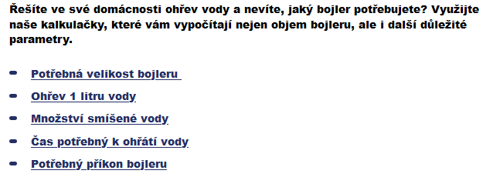
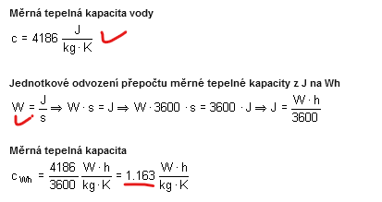
Nebo také tzb-info
https://www.tzb-info.cz/tabulky-a-vypocty
Výpočet doby ohřevu teplé vody
https://vytapeni.tzb-info.cz/tabulky-a-vypocty/97-vypocet-doby-ohrevu-teple-vody

Teplo (energie) se značí Q a měří se v Joulech (J)
Teplo je veličina charakterizující přenos energie.
Měřením tepla se zabývá kalorimetrie.
Samovolně se teplo přenáší vždy z teplejšího na chladnější těleso.
Q = m . c . Δt (J, kJ)
Q teplo přijaté tělesem (J)
m hmotnost vody nebo tělesa (kg)
c měrná tepelná kapacita (měrné teplo) voda má: 4,186 kJ/kg . °C
1 kg vody se ohřeje o 1°C pokud voda přijme teplo 4,186 kJ
Δt rozdíl teplot (°C)

Měrná tepelná kapacita (měrné teplo) c nám říká, kolik tepla v J je potřeba k ohřátí
1 kg látky o 1 °C. Jedná se o materiálovou konstantu, každá látka ji má jinou a většinou ji musíme dohledat v tabulkách.

Veličina, která charakterizuje přijímání tepla je měrná tepelná kapacita tzv. měrné teplo. Kolikrát větší je tepelná kapacita, tolikrát větší teplo přijme. Z běžných látek má největší tepelnou kapacitu voda.

Jaký je vlastně rozdíl mezi J a W
- kdy vlastně z J dostaneme W, (veškeré výpočty v TZB jsou o W)
- proto zavedeme dobu nebo-li čas v sekundách (za jak dlouho něco ohřejeme)
Pak dostaneme další fyzikální veličinu: PŘÍKON (W)
P = $\frac{Q}{t}= \frac{J}{s}$ = W
Vzájemný poměr výkonu a příkonu vyjadřuje poměrnou fyzikální veličinu nazývanou účinnost, která se často vyjadřuje v procentech (poměr násobený 100).
https://cs.wikipedia.org/wiki/V%C3%BDkon
Takže, když místo hmotnosti „m“ kg zavedeme hmotnostní průtok „m.“ kg/s dostáváme po úpravě:
Q = m. . c . Δt = $\frac{kg}{s}$ . $\frac{J}{kg . °C } . °C$= $\frac{J}{s}$ = W
Závěr: Konečně můžeme počítat nespočet příkladů v TZB, dnes zaměřené na ohřev teplé vody.
Příklady:
1. Za jak dlouho (minuty) se ohřeje voda v bojleru 60 litrů z 10°C na 60°C, jestliže výkon zdroje tepla 12 kW. (výsledek cca 17-18 min.), účinnost zdroje 98 % . Aplikace Q = m.. c. ∆t

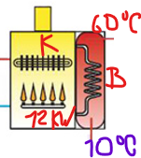
Vzorec, dosazení, výpočet
P = $\frac{Q}{t}= \frac{m . c t}{t . }$
t = $\frac{Q}{P}= \frac{m.c.t}{P.}$ = $\frac{60 . 4,186 . 50}{12 . 0.98}$
t = 1067,85
17 minut 47 s

Výsledek také na: https://www.premereni.cz/cs/dulezite-informace/kalkulacky-energie/ohrev-vody/?utm_source=energetickyporadce.cz&utm_medium=referral&utm_campaign=redirects
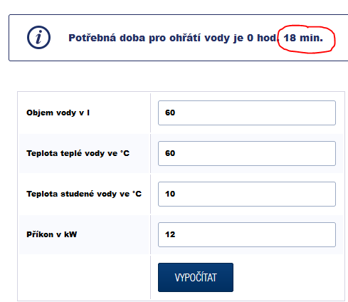

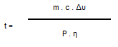

t = $\frac{60 . 4,186 . 50}{12 . 0,98}$ = 1071,4 = 17 min 47 s

2. Jak velký je nutný příkon průtokového ohřívače vody pro ohřátí vody pro 1 umyvadlo (0,2 l/s) z 10 na 35°C , účinnost 95%, (výsledek cca 22 kW) . Aplikace Q=m... c. ∆t
Vzorec, dosazení, výpočet
Q=m.. c. ∆t
Q = 0,2 kg/s . 4,186 $\frac{kJ}{kg. °C}$ . 25°C
Q = 21 kJ/s = 21 kW
η = $\frac{Qvýkon}{Q příkon}$
Q příkon = $\frac{Q výkon}{0,95}$ = $\frac{21}{0,95}$ = 22,1 kW
Poznámka: Proto plynové průtokové ohřívače nebo kombi kotle s průtokovým ohřevem mají pro rodinné domy či byty příkon kolem 21-24 kW (Viz KOC RVP 3.2 Návrh plynových spotřebičů)
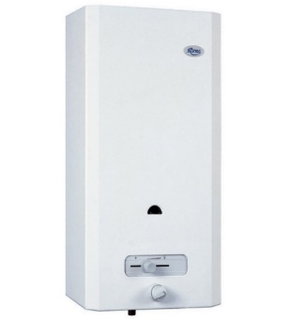
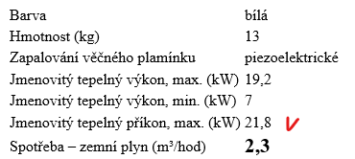

3. Jak velký je nutný příkon průtokového ohřívače vody pro ohřátí vody pro 1 sprchu (0,3 l/s) z 10 na 35°C , účinnost 95%, (výsledek cca 33 kW). Aplikace Q=m.. c. ∆t
Vzorec, dosazení, výpočet
Q=m.. c. ∆t
Q = 0,3 kg/s . 4,186 $\frac{kJ}{kg. °C}$ . 25°C
Q = 31,4 kJ/s = 31,4 kW
η = $\frac{Qvýkon}{Q příkon}$
Q příkon = $\frac{Q výkon}{0,95}$ = $\frac{31,4}{0,95}$ = 33 kW
4. Ke koupání si chceme připravit 80 litrů vody o teplotě 36 °C. Studená voda z vodovodu má teplotu 10 °C a teplá 55 °C. Kolik které vody potřebujeme?
Pro řešení je důležitá kalorimetrická rovnice: teplo přijaté chladnějším tělesem od teplejšího se rovná teplu odevzdanému teplejším tělesem studenějšímu. Z této rovnice můžeme určit vztah pro poměr množství teplé a studené vody. Dále známe celkové požadované množství (jejich součet). Tím dostáváme dvě rovnice pro oba neznámé objemy horké a studené vody.
Dvě rovnice
Msm = Mst + Mt
80 litrů = Mst + Mt
Kalorimetrická: Q=m. c. t (c je konstanta, takže ji z rovnice můžeme vypustit)
Msm . tsm = Mst . Tst + Mt . Tt
80 . 36 = Mst . 10 + Mt . 55
Protože se jedná o rovnici o dvou neznámých tak si pomůžeme odstraněním jedné neznámé: Mst = Msm – Mt
Msm . tsm = (Msm-Mt) . Tst + Mt . Tt
80 . 36 = (80 . 10) – (Mt. 10) + Mt . 55
2880 = 800 – Mt .10 + Mt . 55
2080 = Mt . 45
Mt = 46,2 litrů
Mst = 80 – 46,2 = 33,8 °C
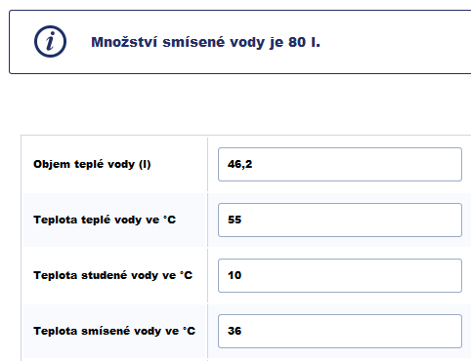
Na přípravu 80 l vody o teplotě 36 °C potřebujeme 33,8 l studené vody o teplotě 10 °C a 46,2 l teplé vody o teplotě 55 °C.
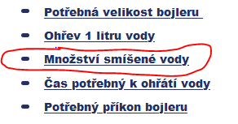
http://www.energetickyporadce.cz/cs/kalkulacky-energie/ohrev-vody/

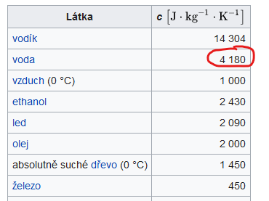
https://cs.wikipedia.org/wiki/M%C4%9Brn%C3%A1_tepeln%C3%A1_kapacita

Opakování termomechaniky – teplo a tepelný výkon
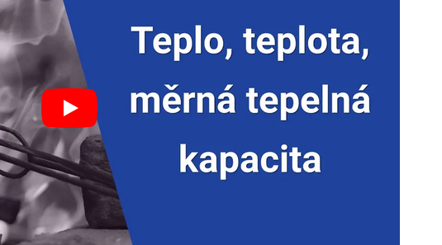
https://onlineschool.cz/fyzika/teplo-teplota-merna-tepelna-kapacita/

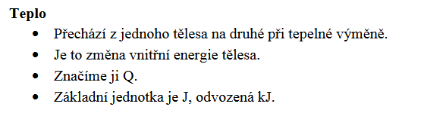
http://www.zsondrejov.cz/Vyuka/F-8/Teplo_03.pdf

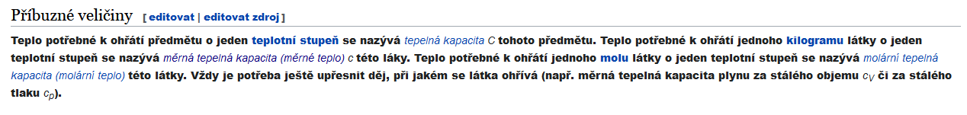
https://cs.wikipedia.org/wiki/Teplo
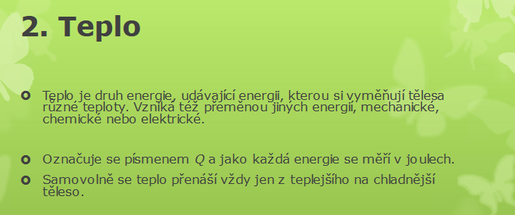
https://slideplayer.cz/slide/2584718/

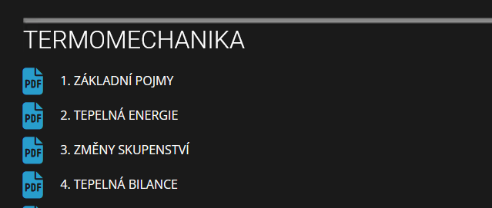
https://www.sps-ko.cz/termomechanika/
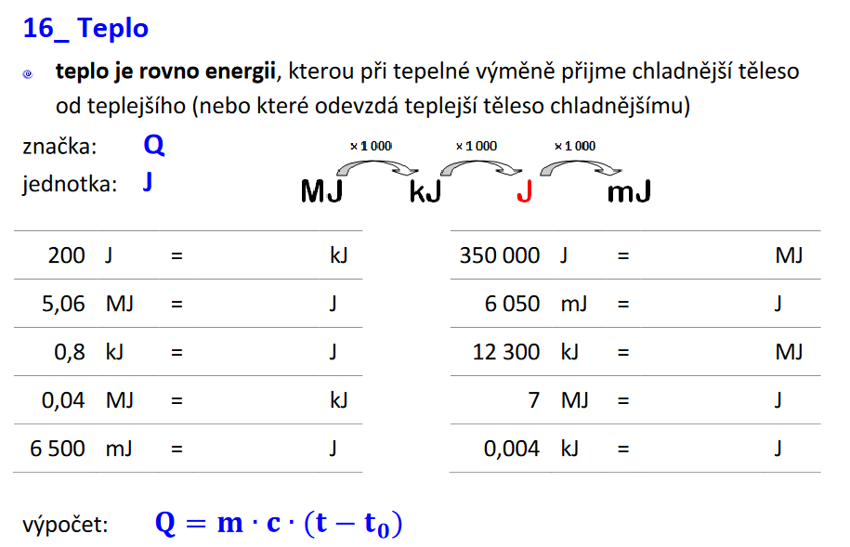
https://www.benesovka.cz/sites/default/files/8_F_1_36.pdf
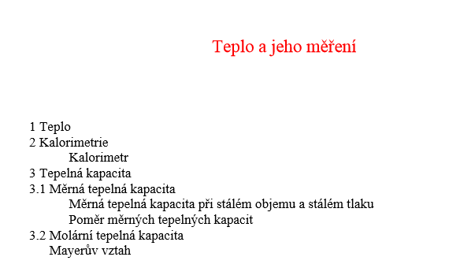
https://docplayer.cz/10684520-T0-teplo-a-jeho-mereni.html

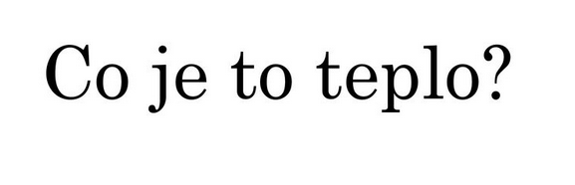
https://slideplayer.cz/slide/13415208/

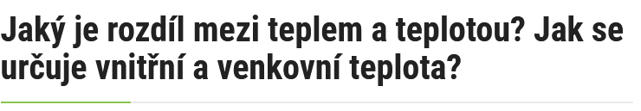https://www.estav.cz/cz/8715.jaky-je-rozdil-mezi-teplem-a-teplotou-jak-se-urcuje-vnitrni-a-venkovni-teplota
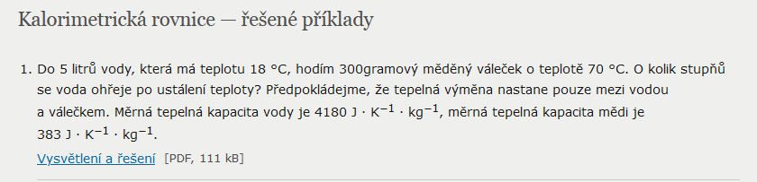
http://www.nabla.cz/obsah/fyzika/molekulova-fyzika-a-termika-priklady/kalorimetricka-rovnice.php

Stručný přehled fyzikálních a technických pojmů
Teplo, Práce, tepelný výkon …..
https://amper.ped.muni.cz/jenik/tmp/pd/pojmy.pdf

